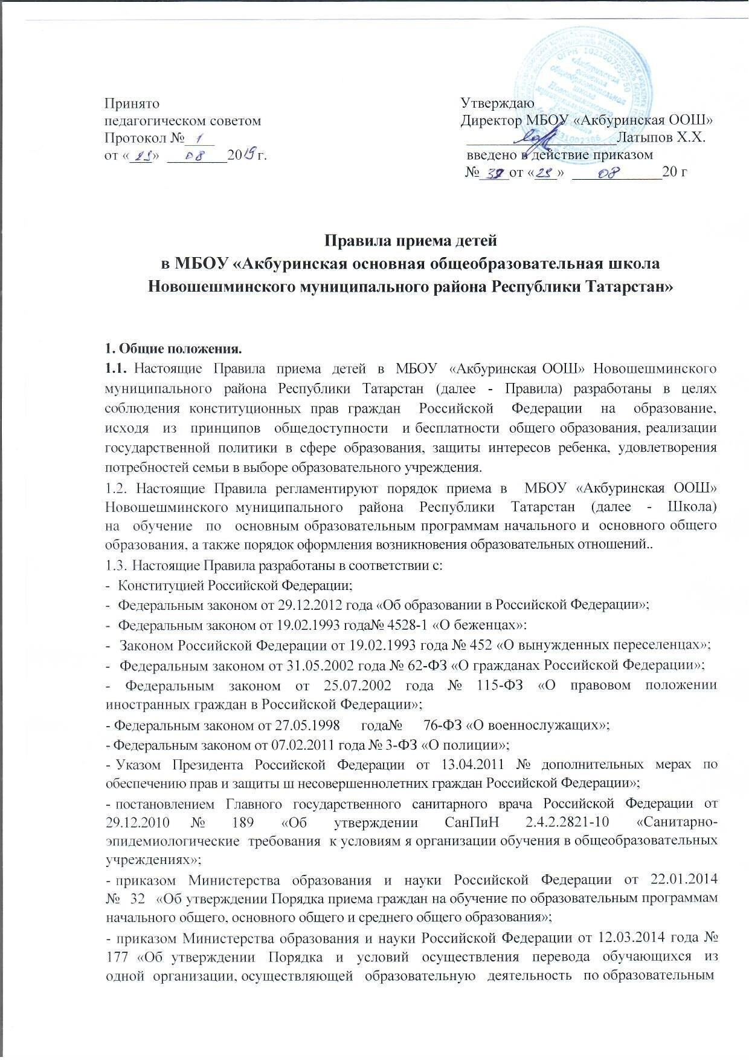

программам начального общего, основного общего образования, в другие организации, осуществляющие образовательную деятельность по образовательным программам соответствующих уровня и направленности»;
- уставом Школы.
1.4. Правила приема в Школу на обучение по основным общеобразовательным программам обеспечивают прием в Школу граждан, имеющих право на получение общего образования соответствующего уровня и проживающих на территории, за которой закреплена Школа (далее - закрепленная территория).
1.5. Школа размещает распорядительный акт органа местного самоуправления муниципального района о закреплении Школы за конкретными территориями муниципального района на официальном сайте Школы в сети Интернет (далее - распорядительный акт о закрепленной территории) .
1.6. Прием на обучение в Школу по основным общеобразовательным программам проводится на общедоступной основе. В приеме в Школу может быть отказано по причине отсутствия в нем свободных мест.
1.7. В случае отсутствия мест в Школе или в случае отказа в приеме для получения основного общего образования Школа визирует отказ в приеме на заявлении родителей (законных представителей) ребенка или на заявлении учащегося для дальнейшего решения вопроса об устройстве ребенка в другую общеобразовательную организацию путем обращения в орган местного самоуправления, осуществляющий управление в сфере образования.
1.8. Школа обязана ознакомить поступающего и (или) родителей (законных представителей) со своим уставом, с лицензией на осуществление образовательной деятельности, со свидетельством государственной аккредитации, с образовательными программами и другими документами, регламентирующими организацию и осуществление образовательной деятельности, права и обязанности обучающихся.
1.9. Ознакомление поступающего и (или) его родителей (законных представителей) с документами Школы, указанными в настоящих Правилах, осуществляется путем размещения копий документов на официальном сайте Школы в сети Интернет. Школа также предоставляет поступающим и (или) родителям (законным представителям) копии документов, указанных в Правилах при подаче заявления о приеме в Школу Ответственность за предоставление документов ежегодно возлагается приказом директора Школы на одного из заместителей директора.
1.10. Основанием возникновения образовательных отношений является приказ директора Школы о приеме лица на обучение в Школу или о приеме для прохождения промежуточной аттестации и государственной итоговой аттестации, или о восстановлении для прохождения повторной государственной итоговой аттестации.
1.11. Права и обязанности учащегося, предусмотренные законодательством об образовании и локальными нормативными актами Школы, возникают у лица, принятого на обучение, с даты, указа:
приказе о приеме лица на обучение в Школу.
2. Прием в 1-е классы.
2.1. В 1-й класс Школы принимаются дети по достижении ими возраста шести лет шести месяцев при отсутствии противопоказаний состоянию здоровья, но не позже достижения ими возраста восьми лет.
2.2. Прием в 1-й класс детей в более раннем (младше 6,5 лет) или позднем (старше 8 лет) возрасте осуществляется на основании заявления родителей (законных представителей) при наличии разрешения Управления образования. Школа информирует родителей (законных представителей) детей младше 6,5 лет и (или) старше 8 лет о порядке обращения в Отдел образования.
2.3. Школа с целью проведения организованного приема граждан в первый класс размещает на официальном сайте Школы в сети «Интернет»:
- о количестве мест в первых классах не позднее 10 календарных момента издания распорядительного акта о закрепленной территории;
- о наличии свободных мест для приема детей, не проживающих на закрепленной территории, не позднее 1 июля.
2.4. Прием граждан в 1 класс Школы осуществляется по личному заявлению родителя (законного представителя) ребенка при предъявлении оригинала документа, удостоверяющего личность родителя (законного представителя), либо оригинала документа, удостоверяющего личность иностранного гражданина и лица без гражданства и в Российской Федерации в соответствии со статьей 10 Федерального закона от 25 июля 2002 г. № 115-ФЗ «О правовом положении иностранных граждан в Российской Федерации».
2.5. Школа осуществляет прием указанного заявления:
- в форме электронного документа с использованием информационно-телекоммуникационных сетей общего пользования;
- в форме документа на бумажном носителе.
2.6. Заявление в форме электронного документа заполняется родителями (законными представителями) ребенка на официальном сайте Школы в сети «Интернет». В связи с тем, что в электронном заявлении отсутствует подпись родителей (законных представителей), заявление заверяется их подписью при представлении в Школу всех необходимых документов. При регистрации заявлений, поданных в электронном виде, в журнале регистрации заявлений о приеме в Школу указываются две даты:
- 1-я-дата заполнения по дачи заявления (отсылки заявления);
- 2-я - дата представления всех необходимых документов.
2.7. В заявлении родителями (законными представителями) ребенка указываются следующие сведения:
а) фамилия, имя, отчество (последнее - при наличии) ребенка; -
б) дата и место рождения ребенка;
в) фамилия, имя, отчество (последнее - при наличии) родителей (законных представителей) ребенка;
г) адрес места жительства ребенка, его родителей (законных представителей);
д) контактные телефоны родителей (законных представителей) ребенка.
2.8. Независимо от формы подачи заявления (в электронном или бумажном виде) родители (законные представители) детей заполняют соответствующий бланк (шаблон) заявления, размещенный на официальном сайте Школы в сети Интернет.
2.9. Для зачисления ребенка в 1 класс в Школу родители (законные представители) детей, проживающих на закрепленной территории, дополнительно предъявляют следующие документы:
- оригинал свидетельства о рождении ребенка или документ, подтверждающий родство заявителя,
- свидетельство о регистрации ребенка по месту жительства или по месту пребывания на закрепленной территории или документ, содержащий сведения о регистрации ребенка по месту жительства или по месту пребывания на закрепленной территории.
2.10. Для зачисления ребенка в 1 класс в Школу родители (законные представители) детей, не проживающих на закрепленной территории, дополнительно предъявляют следующие документы:
- свидетельство о рождении ребенка.
2.11. Родители (законные представители) детей, являющихся иностранными гражданами или лицами без гражданства, дополнительно предъявляют следующие документы:
- свидетельство о рождении ребенка;
- документ, подтверждающий родство заявителя (или законного представителя прав ребенка);
- документ, подтверждающий право заявителя на пребывание Российской Федерации.
2.12. Иностранные граждане и лица без гражданства все документы представляют на русском языке или вместе с заверенным в установленном порядке переводом на русский язык.
2.13. Родители (законные представители) детей имеют право по усмотрению представлять другие документы.
2.14. Требование предоставления других документов для приема детей в Школу не допускается.
2.15. Факт ознакомления родителей (законных представителей) с документами, указанными в п. 1.8 Правил, фиксируется в заявлении с и заверяется личной подписью родителей (законных представителей) ребенка.
2.16. Подписью родителей (законных представителей) фиксируется также согласие на обработку их персональных данных, персональных данных ребенка в порядке, установленном законодательством Российской Федерации (путем заполнения соответствующего заявления).
2.17. Прием заявлений в первый класс Школы граждан, проживающих на закрепленной территории, начинается с 1 февраля завершается не позднее 30 июня текущего года.
2.18. Зачисление в Школу оформляется приказом Школы в течение 7 рабочих дней после приема документов.
2.19. Для детей, не проживающих на закрепленной территории, прием заявлений в первый класс начинается с 1 июля текущего года до заполнения свободных мест, но не позднее 5 сентября текущего года.
2.20. Школа, закончив прием в первый класс всех проживающих на закрепленной территории, осуществляет прием для проживающих на закрепленной территории ранее 1 июля. В указанное время информация о переносе сроков приема и о количестве свободных 1 классах размещается на официальном сайте Школы.
2.21. При приеме на свободные места детей, не проживающих на закрепленной территории, преимущественным правом обладают:
- дети военнослужащих в соответствии с пунктом 6 статьи 19 Федерального закона от 27.05.1998 года №76-ФЗ «О статусе военнослужащих»;
- дети сотрудников (сотрудника) полиции, дети сотрудников (сотрудника) органов внутренних дел, детей гражданина Российской Федерации, в случаях предусмотренных пунктом 6 статьи 46, статьей 56 Федерального закона от 07.02.2011 года № 3-ФЗ «О полиции».
- Проживающие в одной семье и имеющие общее место жительства дети имеют право преимущественного приема на обучение начального общего образования в государственные и муниципальные образовательные организации, в которых обучаются их братья и (или) сестры.
2.22. Приказ о комплектовании первых классов издается не позднее 30 августа текущего года.
2.23. На каждого ребенка, зачисленного в Школу, заводится личное дело, в котором хранятся копии предъявляемых при приеме документов.
2.24. При приеме детей в 1 класс в течение учебного года родители (законные представители) ребенка дополнительно предъявляют личное дело.
3. Прием/зачисление учащихся в 1 - 9 классы в порядке перевода из другой образовательной организации.
3.1. В 1 - 9 классы Школы принимаются учащиеся в порядке перевода из другой образовательной организации, осуществляющей образовательную деятельность при наличии в Школе свободных мест.
3.2. Школа в случае обращения родителей (законных представителей) с запросом представляет информацию о наличии свободных мест в конкретном классе (классах) Школы. Информация представляется школой в устном или письменном виде зависимости от формы запроса.
3.3. Прием граждан в 1 - 9 классы Школы осуществляется по личному заявлению родителя (законного представителя) ребенка при предъявлении оригинала документа, удостоверяющего личность родителя (законного представителя), либо оригинала документа, удостоверяющего личность иностранного гражданина и лица без гражданства в Российской Федерации в соответствии со статьей 10 Федерального закона от 25 июля г. N 115-ФЗ «О правовом положении иностранных граждан в Российской Федерации».
3.4. Школа осуществляет прием указанного заявления
- в форме электронного документа с использованием информационно-телекоммуникационных сетей общего пользования;
- в форме документа на бумажном носителе.
3.5. Заявление в форме электронного документа заполняется родителями (законными представителями) ребенка на официальном сайте Школы в сети «Интернет». В связи с тем, что в электронном заявлении отсутствует подпись родителей (законных представителей), заявление заверяется их подписью при представлении в Школу необходимых документов.
3.6. В заявлении родителями (законными представителями) указываются следующие сведения:
а) фамилия, имя, отчество (последнее - при наличии) ребенка;
б) дата и место рождения ребенка;
в) фамилия, имя, отчество (последнее - при наличии) родителей (законных представителей) ребенка;
г) адрес места жительства ребенка, его родителей (законных представителей);
д) контактные телефоны родителей (законных представителей) ребенка основания для зачисления (в порядке перевода из образовательной организации).
3.7. Независимо от формы подачи заявления (в электронном бумажном виде) родители (законные представители) детей заполняют соответствующий бланк (шаблон) заявления, размещенный на официальном сайте Школы в сети Интернет.
3.8. Для зачисления ребенка в Школу родители (за представители) детей дополнительно предъявляют следующие документы:
- личное дело учащегося;
- справку об обучении или о периоде обучения (содержащую текущие отметки учащегося), выданную организацией, осуществляющей образовательную деятельность, в которой ранее обучался учащийся (для учащихся 2-9 классов).
3.9. Иностранные граждане и лица без гражданства все документы представляют на русском языке или вместе с заверенным в установленном порядке переводом на русский язык.
3.10. Родители (законные представители) детей имеют право по своему усмотрению представлять другие документы.
3.11. Требование предоставления других документов в качестве основания для зачисления обучающихся в Школу в связи переводом из иной образовательной организации не допускается.
3.12. Факт ознакомления родителей (законных представителей) ребенка с документами, указанными в п. 1.8 Правил, фиксируется в заявлении о приеме и заверяется личной подписью родителей (законных представителей) ребенка
3.13. Подписью родителей (законных представителей) ребенка фиксируется также согласие на обработку их персональных данных персональных данных ребенка в порядке, установленном законодательством Российской Федерации (путем заполнения соответствующего заявления).
3.14. Зачисление в Школу оформляется приказом директора Школы в течение 3 рабочих дней после приема документов.
3.15. Отсутствие документа (документов) не может быть основанием для отказа в приеме заявления. Однако приказ о зачислении детей в данном случае также при подаче заявления в электронном виде, издается в течение 3 рабочих дней после представления всех необходимых документов.
3.17. На каждого ребенка, зачисленного в Школу, ведется личное дело, в котором хранятся копии предъявляемых при приеме документов.
3.18. Школа при зачислении учащихся в порядке перевода; из иной образовательной организации в течение двух рабочих дней с даты издания приказа о зачислении учащегося в порядке перевода письменно уведомляет о зачислении учащегося исходную образовательную организацию, из которой учащийся был отчислен. Уведомление содержит информацию о номере и дате приказа о зачислении учащегося в Школу.
4. Прием в 1 — 9 классы детей, ранее получавших образование в форме семейного образования.
4.1. В 1 - 9 классы Школы могут быть приняты учащиеся ранее получавшие образование в форме семейного образования.
4.2. Прием детей в 1 - 9 классы Школа осуществляет по личному заявлению родителя (законного представителя) ребенка при предъявлении оригинала документа, удостоверяющего личность родителя (законного представителя), либо оригинала документа, удостоверяющего личность иностранного гражданина и лица без гражданства в Российской Федерации в соответствии со статьей 10 Федерального закона № 115-ФЗ «О правовом положении иностранных граждан в Российской
Федерации» приналичии свободных мест.
4.3. Школа осуществляет прием указанного заявления:
- в форме электронного документа с использованием информационно телекоммуникационных сетей общего пользования;
- в форме документа на бумажном носителе.
4.4. Заявление в форме электронного документа заполняется родителями (законными представителями) ребенка на официальном сайте Школы в сети «Интернет». В связи с тем, что в электронном заявлении отсутствует подпись родителей (законных представителей), заявление заверяется их подписью при представлении в Школу всех необходимых документов.
4.5. В заявлении родителями (законными представителями) ребенка указываются следующие сведения:
а) фамилия, имя, отчество (последнее - при наличии) ребенка;
б) дата и место рождения ребенка;
в) фамилия, имя, отчество (последнее-при наличии) родителей (законных представителей) ребенка;
г) адрес места жительства ребенка, его родителей (законных представителей);
д) контактные телефоны родителей (законных представителей) ребенка
е) основания для зачисления (в связи с изменением формы получения образования).
ж) родители должны подтвердить подписями ознокамление с учредительными документами и локальными актами школы, указанных в перечне бланка заявление.
4.6. Независимо от формы подачи заявления (в электронном или бумажном виде) родители (законные представители) детей заполняют соответствующий бланк (шаблон) заявления, размещенный на официальном сайте Школы в сети Интернет.
4.7. Для зачисления ребенка в Школу родители (законные представители) детей дополнительно предъявляют следующие документы:
- оригинал свидетельства о рождении ребенка или документ, подтверждающий родство заявителя;
- свидетельство о регистрации ребенка по месту жительства или по месту пребывания на закрепленной территории или документ, содержащий сведения о регистрации ребенка по месту
жительства или по месту пребывания на закрепленной территории (для закрепленных лиц);
- документы, подтверждающие освоение учащимся программ начального общего и (или) основного общего образования (личное дело учащегося; справку о периоде обучения, результаты промежуточной аттестации или иные документы).
4.8. Родители (законные представители) детей, являющихся иностранными гражданами или лицами без гражданства, дополнительно предъявляют следующие документы:
- документ, подтверждающий родство заявителя (или законность представления прав ребенка);
- документ, подтверждающий право заявителя на пребывание в Российской Федерации;
- документы, подтверждающие освоение учащимся программ начального общего и (или) основного общего образования (личное дело учащегося; справку о периоде обучения, результаты промежуточной аттестации или иные документы).
4.9. Иностранные граждане и лица без гражданства все документы представляют на русском языке или вместе с заверенным в установленном порядке переводом на русский язык.
4.10. Родители (законные представители) детей имеют право по своему усмотрению представлять другие документы.
4.11. Факт ознакомления родителей (законных представителей) ребенка с документами, указанными в п. 1.8 Правил, фиксируется в заявлении о приеме и заверяется личной подписью родителей (законных представителей) ребенка.
4.12. Подписью родителей (законных представителей) ребенка фиксируется также согласие на обработку их персональных данных и персональных данных ребенка в порядке, установленном законодательством Российской Федерации (путем заполнения соответствующего заявления).
4.13. Зачисление в Школу оформляется приказом Школы в течение 3 рабочих дней после приема документов.
4.14. Документы, представленные родителями (законными представителями) детей, регистрируются в журнале приема заявлений. После регистрации заявления родителям (законным представителям) детей выдается расписка в получении документов, содержащая информацию регистрационном номере заявления о приеме ребенка в Школу, перечне представленных документов. Расписка заверяется подписью должностного лица школы, ответственного за прием документов и печатью Школы.
4.15. В случае, если на момент подачи заявления о приеме в Школу предъявлены не все необходимые документы, в журнале регистрации делается соответствующая отметка. При регистрации подобных заявлений в журнале регистрации заявлений о приеме в Школу указываются две даты:
- 1-я-дата подачи заявления;
- 2-я - дата представления всех необходимых документов.
Отсутствие документа (документов) не может быть основанием для отказа в приеме заявления. Однако приказ о зачислении детей в данном случае также при подаче заявления в электронном виде, издается в течение 3 рабочих дней после представления всех необходимых документов.
4.16. На каждого ребенка, зачисленного в Школу, ведется личное дело, в котором хранятся копии предъявляемых при приеме документов.
5. Прием во 2-9 классы детей, осваивавших программы общего образования в образовательных организациях других государств.
5.1. Прием граждан, осваивавших программы начального общего и основного общего образования в образовательных организациях других государств, в классы на уровнях начального общего и основного общего образования, осуществляется после прохождения ими диагностической промежуточной аттестации по предметам инвариантной части учебного плана класса, предшествующего классу, в который подано заявление о приеме.
5.2. Промежуточная аттестация учащихся проводится в целях установления соответствия фактических знаний учащихся требованиям образовательной программы Школы.
5.3. Предметы, формы промежуточной аттестации, сроки проведения промежуточной аттестации определяются индивидуально применительно каждому поступающему и закрепляются в приказе Школы.
5.4. Результаты промежуточной аттестации оформляются соответствующим протоколом по каждому предмету и сводным протоколом.
5.5. Результаты промежуточной аттестации являются основанием для принятия решения о зачислении учащегося в соответствующий класс.
5.6 Зачисление учащихся после прохождения промежуточной аттестации осуществляется в соответствии с требованиями раздела 3 настоящих Правил.
6. Прием во 2 - 9 классы граждан, не имеющих личного дела.
6.1. Прием граждан, не имеющих личного дела, в классы на уровнях начального общего и основного общего образования осуществляется после прохождения ими диагностической промежуточной аттестации по предметам учебного плана класса, предшествующего классу, в который подано заявление о приеме.
6.2. Промежуточная аттестация учащихся проводится в целях установления соответствия фактических знаний учащихся требованиям образовательной программы Школы.
6.3. Предметы, формы промежуточной аттестации, сроки проведения промежуточной аттестации определяются индивидуально применительно к каждому поступающему и закрепляются в приказе Школы.
6.4. Результаты промежуточной аттестации оформляются соответствующим протоколом по каждому предмету и сводным протоколом.
6.5. Результаты промежуточной аттестации являются основанием для принятия решения о зачислении учащегося в соответствующий класс. 6.6 Зачисление учащихся после прохождения промежуточной аттестации осуществляется в соответствии с требованиями раздела 3 настоящих Правил.

